Ejemplo Evaluación Parcial N° 2 Parte 2

Caso Empresa MARINE EXPRESS Ltda.

MARINE EXPRESS Ltda. es una compañía chilena dedicada al arriendo de embarcaciones recreativas y deportivas (lanchas, veleros, yates, motos acuáticas y catamaranes) en la zona costera del país. Fundada en 2010, opera en los principales puertos turísticos de Chile, ofreciendo experiencias náuticas a clientes nacionales y extranjeros bajo estándares internacionales de seguridad marítima.
El equipo de MARINE EXPRESS está compuesto por capitanes, tripulantes, mecánicos navales, ejecutivos comerciales y personal administrativo distribuidos en sucursales de Valparaíso, Concón, Iquique, Antofagasta, Coquimbo y Puerto Varas. La empresa valora la excelencia operacional, la seguridad de los pasajeros y el cuidado de los equipos.
Como parte del equipo de Tecnologías de la Información, usted ha sido designado(a) para implementar un conjunto de mejoras sobre la base de datos operacional de la empresa, particularmente en lo relativo a la seguridad de acceso a la información, la generación de reportes y la optimización del rendimiento. El cliente ha entregado la base de datos operativa junto con los siguientes requerimientos, que deben ser resueltos íntegramente sobre el motor Oracle.
Dentro de los requerimientos se menciona lo siguiente:

- Requerimiento 3: Creación de informe automatizado
Construir una vista llamada VIEW_ARRIENDOS_VIGENTES que muestre, para todos los arriendos cuya fecha de devolución sea posterior o igual al día actual (es decir, arriendos vigentes), la siguiente información:
• Identificador del arriendo y código/matrícula del embarcación.
• Modelo y tipo de embarcación (descripción).
• Nombre completo del cliente (apellido_paterno || ' ' || apellido_materno || ', ' || pnombre).
• Tipo de cliente (Socio, Premium, Nacional, Extranjero).
• Fecha de inicio del arriendo, días solicitados y fecha de devolución estimada.
• Valor diario y monto total a pagar = (días_solicitados × valor_arriendo_dia) + (días_solicitados × valor_garantia_dia).

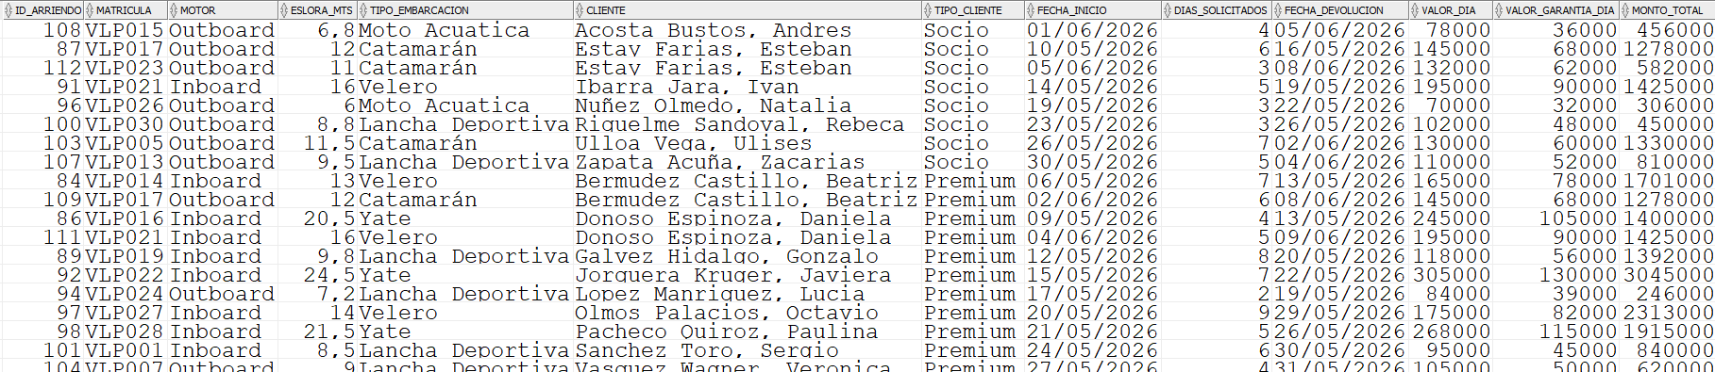

- Requerimiento

  - Reglas de negocio

• Considerar arriendos cuya fecha_devolucion sea mayor o igual al día actual.
• Mostrar también los arriendos cuya fecha_devolucion sea NULL (devolución no registrada aún).
• Ordenar por fecha de inicio del arriendo descendente y luego por apellido paterno del cliente ascendente.

  - Requerimiento a nivel seguridad de los datos
La vista debe quedar almacenada en el usuario REPORTE_MARINE. Este usuario debe acceder a las tablas necesarias para crear la vista. Solo se otorgan permisos de solo lectura.
- Requerimiento 4: Optimización de sentencias SQL
Uno de los aspectos fundamentales en el diseño y desarrollo de una aplicación es el rendimiento. Desde la elección del hardware, la base de datos y las herramientas de software, hasta cada decisión de diseño y codificación, se deben evaluar los impactos en el rendimiento. Una escasa planificación se traducirá, con alta probabilidad, en una aplicación poco eficiente. Para los siguientes casos se debe analizar el plan de ejecución, crear los índices que correspondan (máximo 2 índices por caso) y comparar.

  - Búsqueda de cliente
SELECT
c.numrun_cli || '-' || c.dvrun_cli AS rut_cliente,
c.pnombre_cli || ' ' || c.appaterno_cli AS nombre_completo,
e.matricula,
e.color,
f.nombre_fabricante
FROM cliente c
INNER JOIN arriendo_embarcacion a
ON c.numrun_cli = a.numrun_cli
INNER JOIN embarcacion e
ON a.matricula = e.matricula
INNER JOIN fabricante f
ON e.id_fabricante = f.id_fabricante
WHERE c.id_tipo_cli = 'S'
AND f.id_fabricante = 10;

Plan de ejecución sin el índice requerido

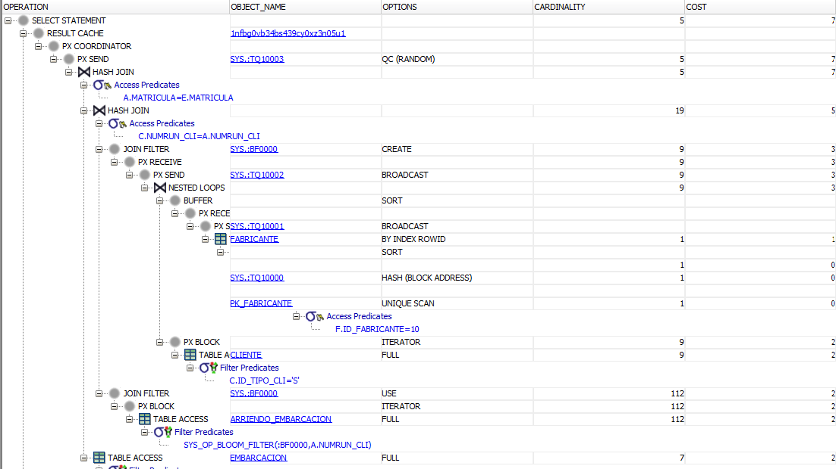

    - Plan de ejecución después de crear el índice requerido
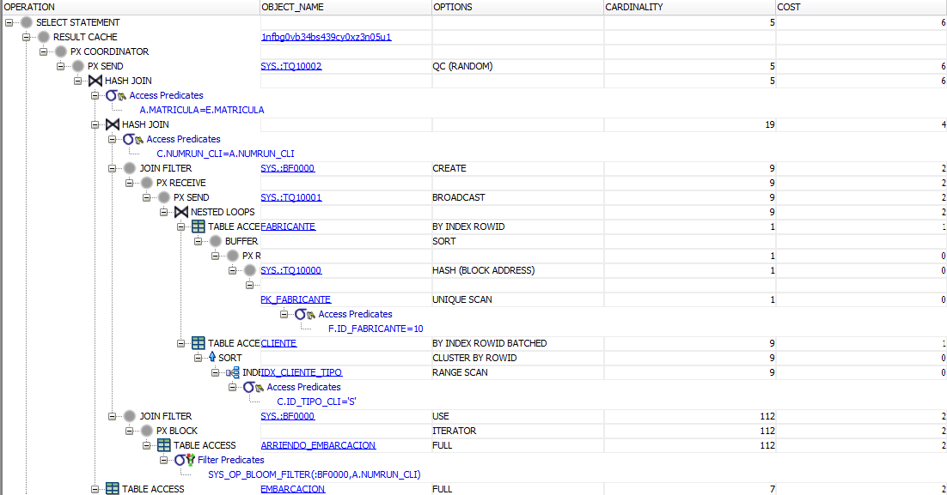

  - Arriendos por tipo de embarcación en un periodo específico

SELECT E.MATRICULA, E.MOTOR,
COUNT(A.ID_ARRIENDO) AS CANT_ARRIENDOS
FROM EMBARCACION E
INNER JOIN ARRIENDO_EMBARCACION A ON A.MATRICULA = E.MATRICULA
WHERE A.FECHA_INI_ARRIENDO BETWEEN TO_DATE('01/01/2026','DD/MM/YYYY')
AND TO_DATE('31/03/2026','DD/MM/YYYY')
GROUP BY E.MATRICULA, E.MOTOR
ORDER BY CANT_ARRIENDOS DESC;

    - Plan de ejecución sin el índice requerido
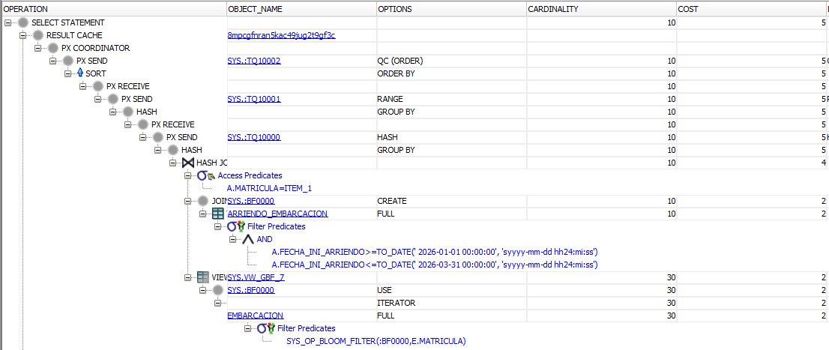

    - Plan de ejecución después de crear el índice requerido

